中国铁矿石价格指数（CIOPI）
中国钢铁工业协会 2019年12月5日印发

一、进口铁矿石价格（OPI）
12月5日，直接进口铁矿石62%品位干基粉矿到岸价格为87.70美元/吨（即1.4145美元/吨度），环比每吨下降0.22美元，降幅为0.25%，当月平均价格为87.37美元/吨。
12月5日，现货贸易进口铁矿石62%品位干基粉矿人民币含税价格为725.95元/吨，环比每吨下降2.54元，降幅为0.35%，当月平均价格为724.30元/吨。
12月5日，直接进口铁矿石58%品位干基粉矿到岸价格为77.74美元/吨（即1.3403美元/吨度），环比每吨下降0.41美元，降幅为0.52%，当月平均价格为77.54美元/吨。
12月5日，现货贸易进口铁矿石58%品位干基粉矿人民币含税价格为630.99元/吨，环比每吨下降1.22元，降幅为0.19%，当月平均价格为628.45元/吨。
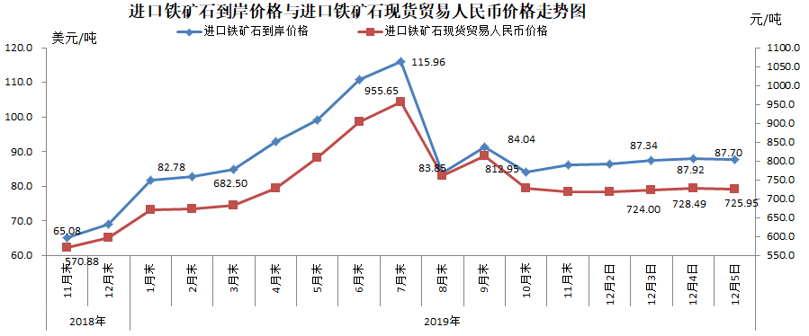
二、国产铁矿石价格
12月5日，国产铁矿石62%品位干基铁精矿含税价格为706.90元/吨，环比每吨上升0.24元，升幅为0.03%；比进口铁矿石低19.05元/吨，降幅为2.62%；当月平均价格为706.33元/吨，比进口铁矿石低17.97元/吨，降幅为2.48%。
12月5日，国产铁矿石65%品位干基铁精矿含税价格为787.73元/吨，环比每吨上升0.27元，升幅为0.03%；当月平均价格为787.08元/吨。
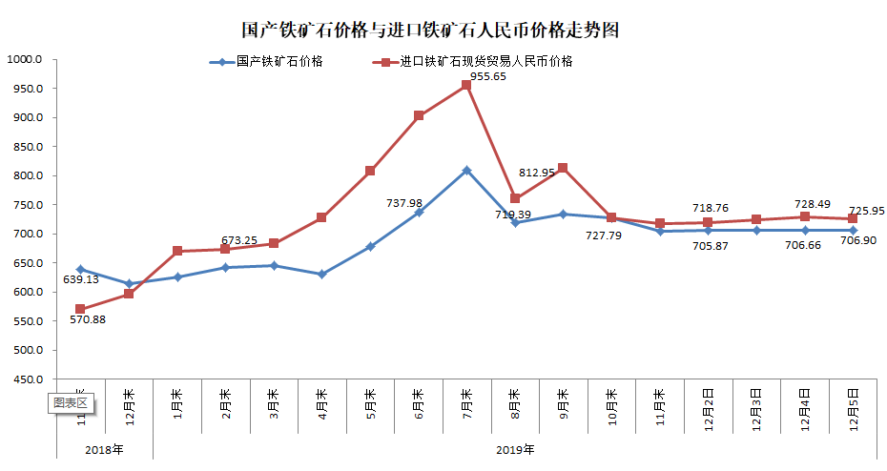
三、中国铁矿石价格指数（CIOPI）
12月5日，中国铁矿石价格指数（CIOPI）324.17点，环比下降0.67点，降幅为0.21%。其中：国产铁矿石价格指数为321.42点，环比上升0.11点，升幅为0.03%；进口铁矿石价格指数为324.69点，环比下降0.81点，降幅为0.25%。
